クラブ運営方針

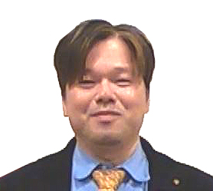

会長　豊島　宏

２０２４－２０２５年度　大洲ロータリークラブの会長職を承りました。

身に余る重責を背負って震えています。なんとか1年間、どっぷりとロータリーに関わっていきたいと思っています。

さて、国際ロータリー　ステファニー　A.　アーチック会長方針「The Magic of Rotary」（ロータリーのマジック）と、第２６７０地区　夏見　良宏ガバナー方針「インパクトを、もたらそう　青少年に夢を」、加えて、ガバナーの提唱する【四つの優先事項】を念頭に置いて、大洲ロータリークラブの運営方針を打ち出しました。

1. 大洲ロータリークラブの魅力ある各事業の内容を継承しつつ、時世に合わせ、バランスを考慮し、新入会員がより参加しやすい形に昇華していく。また、既存会員がより楽しめるように細かいエフェクトをつけるよう意識していく。

2. DEI（多様性、公平さ、インクルージョン）の原則に則り、なんとなく苦手だなと感じたり、思い込みで視野を狭くしたりすることのないように、地域・団体・人とインパクトを残す交流を深めていく。

ただ私にできることは、非常に限られています。

誰にでもできることを【真剣に】たっぷりと時間を使って体現していきます。

つきましては、会員の皆様のお力添えをお願い申し上げます。

**それでは1年間、楽しんで参りましょう！**

* 5 -